Описание функционала «Силы и средства»
- Общая информация
Функционал учёт сил и средств направлен на обеспечение сложившейся потребности в оперативных данных по ресурсам. Для этого пользователям предоставляется возможность формировать оперативную и статистическую информацию о располагаемых ресурсах как в рамках отдельно рассматриваемого подразделения, так и по дочернему обществу в целом. Разрабатываемый функционал включает в себя автоматизацию процессов формирования штатных бригад, формирования командируемых бригад, регистрация присутствия на рабочем месте, включение сформированных бригад в РД для выполнения работ и формирование отчётности, отражающей актуальную информацию и располагаемых ресурсах, и их активности. Общая схема автоматизируемого процесса приведена на Рисунке 1
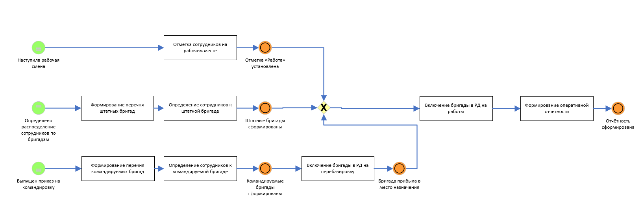
Рисунок 1 - Схема бизнес-процесса функционала учёт сил и средств
- Автоматизация процесса определение бригад
  - Формирование справочника «Учёт персонала»
Для ведения учёта персонала в разделе «Учёт сил и средств» предусмотрен подраздел «Учёт персонала», выделенный на отдельной вкладке. На рабочем экране подраздела предусмотрено два подэкрана: «Список персонала» и «Фиксация присутствия».
На экране «Список персонала» доступен просмотр перечня персонала со следующими информационными полями:
- Филиал
- Подразделение
- ФИО;
- Должность
- Табельный номер
- Бригада
- Вид бригады
- Тип бригады
- Продолжительность смены
- Статус (В работе, Простой, Отдых, Перебазировка, Командировка)
- Причина отсутствия
- Командированная бригада
В этом разделе пользователь должен указать принадлежность конкретного сотрудника к штатной бригаде, созданной в разделе подразделе «Учёт бригад», в поле «Бригада». Для этого, реализована кнопка редактирования, при нажатии которой, поле «Бригада» открывается для редактирования, и пользователь может выбрать требуемую бригаду из списка. Список бригад формируется на основании сформированных штатных бригад в подразделе «Учёт бригад». После того, как пользователь укажет принадлежность к бригаде, автоматически заполнятся поля «Подразделение», «Вид», «Тип», «Продолжительность смены» на основании данных по выбранной штатной бригады.
Для просмотра информации по сотруднику выведен элемент управления для перехода в карточку сотрудника. В карточке сотрудника выведена организационная информация по сотруднику, личный QR-код, информация по дополнительным идентифицирующим меткам.
В части дополнительной идентификации предусмотрена фиксация уникальной NFC-метки для сотрудника, используемой в последствии для чекапа сотрудника. Фиксация метки запускается по кнопке. После считывания идентификатора метки, она прописывается в карточке сотрудника с выводом на экране идентификатора наличия записанного ключа. Также предусмотрена функция удаления значения идентификатора. При записи идентификатора, система проверяет уникальный ключ на отсутствие дублирования по всем аналогичным записям системы. При успешной записи система выводит информационное сообщение «Карта NFC успешно привязана к ФИО». При успешном удалении записи, система выводит информационное сообщение «Карта NFC успешно отвязана от ФИО».
Описание функциональности подэкрана «Фиксация присутствия» описана в разделе 3.
  - Формирование справочника «Учёт бригад»
Для формирования списка штатных бригад в разделе «Учёт сил и средств» предусмотрен подраздел «Учёт бригад», выделенный отдельной вкладкой. На рабочем экране подраздела доступен просмотр списка штатных бригад со следующими информационными полями:
- «Наименование бригады»
- «Вид бригады»
- «Тип бригады»
- «Принадлежность»
- «Готовность к работе»
- «Кол-во персонала»
- «Кол-во техники»
- «Собственная/командированная»
Для создания бригады предусмотрена кнопка «Создать». При нажатии кнопки открывается диалоговое окно, в котором необходимо внести первичную информацию по бригаде. Форма окна приведена на Рисунке 2
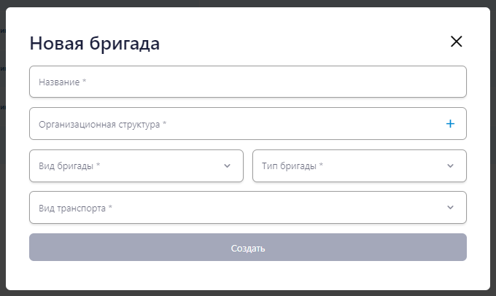
Рисунок 2 - Форма окна ввода данный по новой бригаде
В диалоговом окне ввода данных по новой бригаде пользователь вводит:
- «Наименование». Поле с автоматической генерацией номера бригады. Каждой бригаде присваивается следующий сквозной номер по порядку в рамках подразделения. Перед присвоением номера система проверяет наличие освобождённых номеров в ранее определённом порядке номеров. На серверной части система генерирует уникальный ключ в формате «ZZZZ-GGG-“Порядковый номер”»(где ZZZZ- номер завода из оргструктуры, GGG – номер группы плановиков из оргструктуры). В поле на рабочем экране выводится наименование по следующей форме: «Бригада №1».
- «Организационная структура». Выбор из справочника подразделений.
- «Тип бригады». Выбирается из справочника типов бригад, определённых в настройке панели администратора.
- «Вид бригады». Выбирается из справочника типов бригад, определённых в настройке панели администратора.
- «Вид транспорта». Выбирается из справочника транспорта
После сохранения, созданная штатная бригада появляется в списке штатных бригад на рабочем экране. Далее пользователь может открыть карточку бригады или удалить созданную бригаду, нажав на соответствующие элементы управления, расположенные в конце строки списка бригад.
При переходе в режим редактирования, на рабочем экране открывается карточка бригады с двумя блоками информации по ней.
В первом блоке размещена основная информация:
- «Наименование бригады»
- «Вид бригады»
- «Принадлежность»
- «Вид транспорта»
Информация в первом блоке доступна для редактирования. Для подтверждения изменений, предусмотрена кнопка сохранения.
Во втором блоке размещена информация по составу бригады. Информация в блоке не редактируется. Изменения в составе бригады осуществляются из раздела «Учёт персонала».
Значение полей рабочего экрана «Наименование», Вид бригады, Тип бригады, Принадлежность определяются по значениям введённым пользователем при создании бригады.
Значение полей кол-во персонала, Кол-во техники определяется по данным карточки.
Значение поля Готовность к работе определяется по следующему алгоритму:
- Определяются текущие параметры состава бригады. Для этого по зафиксированному составу бригады определяются все сотрудники имеющие чекап.
- Из списка сотрудников, имеющих чекап, определяется наличие сотрудника с правами «Ответственный руководитель работ» и хотя бы один сотрудник с действущим правом «Член бригады».
- Если условие выполняется, то статус бригады определяется, как готова к работе. Во всех остальных случаях, определяется как «Не готова к работе».
- Полученный результат выводится на экран.
Определение статуса готовности бригады запускается перед каждым открытием раздела «Учёт бригад».
Значение поля «Собственная/командировочная» определяется по принадлежности записи бригады к разделу создания. Если бригада создана в разделе «Учёт бригад», то данная бригада определяется, как «Собственная», если бригада создана в разделе «Командированные бригады», то такая бригада определяется как «Командированная».

  - Формирование справочника «Учёт командировочных бригад»
Для формирования командируемых бригад, в разделе «Силы и средства» предусмотрен раздел «Командированные бригады». На рабочем экране представлена табличная часть со списком бригад со следующими полями:
- Наименование
- Вид бригады
- Тип бригады
- Место отправления
- Место назначения
- Готовность к работе
- Кол-во в бригаде
- Кол-во техники
- Статус
- Дата начала
- Дата окончания
- Назначение

Командируемая бригада создаётся по кнопке «Создать» с указанием Наименования, Вида бригады, Типа бригады, Место отправления, Место назначения, Готовность к работе, Кол-во человек в бригаде, Кол-во техники, Статус, Дата начала командировки, Дата окончания командировки, Назначение командировки.
На рабочем экране вкладки выведена кнопка создания бригады «Создать». При нажатии на кнопку создания бригады, пользователю открывается диалоговое окно с вводом параметров бригады. Пример окна приведён на Рисунке 3

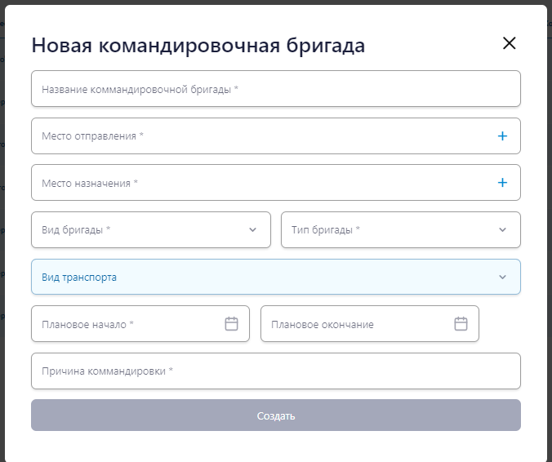
Рисунок 3 - Окно ввода данных по командируемой бригаде

В появившемся окне пользователь вводит:
- «Название командируемой бригады». Поле со свободным вводом теста. Количество символов 250.
- «Место отправления». Выбирается из справочника оргструктуры. К выбору доступен как уровень филиала, так и уровень подразделения.
- «Место назначения». Выбирается из справочника оргструктуры. К выбору доступен уровень подразделения.
- «Тип бригады». Выбирается из справочника типов бригад, определённых в настройке панели администратора.
- «Вид бригады». Выбирается из справочника типов бригад, определённых в настройке панели администратора.
- «Вид транспорта». Выбирается из справочника транспорта
- «Плановая дата начала». Выбор из календаря с возможность ввода вручную с проверкой на формат даты.
- «Плановая дата завершения». Выбор из календаря с возможность ввода вручную с проверкой на формат даты.
- «Причина командировки». Поле со свободным вводом теста. Количество символов 250.
После создания карточки бригады, реализована возможность её редактирования путём проваливания в саму карточку. При проваливании в карточку на рабочем экране размещены три блока информации:
- Основная информация. Указана вся внесённая ранее информация при создании бригады с возможностью её корректировки и сохранения изменений.
- Информация о сотрудниках. Указан состав бригады имеющего актуальные допуски, из состава производственного персонала и с указанием прав в сформированной бригаде с возможностью корректировки состава путём удаления и добавления сотрудников.
- Перебазировка. Указаны зафиксированные перебазировки в виде РД(с возможностью перехода в сам РД), его статус, дата/время начала(фактические), дата/время завершения(фактические).
Поля, помеченные как обязательные для заполнения, при попытке сохранения изменений проверяются на наличие указанных в них данных. В случае определения что поле пустое, оно подсвечивается красным контуром и сохранение не выполняется.
Каждая сформированная карточка бригады по умолчанию создаётся со статусом «Сформирована». После завершения формирования карточки, карточку бригады можно перевести в статус «Утверждена» по кнопке «Утвердить». После утверждения карточки бригады, Кнопка «Утвердить» меняет название на «Отменить утверждение», при этом карточка бригады блокируется для изменений и в блоке «информация по перебазировкам» появляется кнопка «Перебазировка к месту работ»
Карточка бригады представляет собой набор информационных блоков «Основная информация», «Информация о сотрудниках», «Информация о перебазировках», «Информация о работах». Поля в блоках «Основная информация» и «Информация о сотрудниках» с возможностью редактирования.
Блок «Основная информация» представляет собой набор полей, отражающих информацию, введённую при создании бригады.
Блок «Информация о сотрудниках» содержит в себе перечень сотрудников, включённых в данную бригаду. Добавление сотрудника происходит по нажатию кнопки «Добавить сотрудника». После нажатия, появляется диалоговое окно с перечнем всех сотрудников доступных для выбора. Состав перечня сотрудников определяется по отношению к уровню выданных прав пользователю. После добавления сотрудника из списка он появляется в табличной части блока с полями «ФИО», «Организация», Должность». Предусмотрена световая индикация строк табличной части по отношению к наличию активной метки присутствия отдельного сотрудника. При наличии метки, строка подсвечена зелёным, при её отсутствии, красным.
Блок «Информация по перебазировкам» представляет сбой табличную часть с перечнем всех РД(вида поручение), содержащим работу по перебазировке данной бригады со следующими полями:
- Название задания
- Номер РД
- Поручается
- Дата начала
- Дата завершения
- Статус РД
- Место отправления
- Место назначения
Задание на перебазировку к месту назначения создаётся по нажатию кнопки «Перебазировка к месту работ». При нажатии кнопки выполняется переход к созданию Задания и РД(вида поручение) на перебазировку, при этом система фиксирует РД (и его параметры), по которому выполнялась перебазировка и указывает его в поле «номер РД» табличной части. Также в табличную часть по этой кнопке копируются выбранные значения «Место отправления» и «Место назначения» в соответствующие поля записи о перебазировки. Как только разрешительный документ будет взят в работу, система фиксирует, что командировка началась и командированной бригаде устанавливается статус «Перебазировка к месту работ». При закрытии разрешительного документа, статус бригады меняется на «Командировка». Статус «Командировка» устанавливается до момента появления и взятия в работу разрешительного документа для перебазировки к месту базирования или к следующему подразделению. При этом на рабочем экране появляется кнопка «Перебазировка к месту базирования», а кнопка «Перебазировка к месту работ» заменяется на «Перебазировка к следующему подразделению»
Задание на перебазировку к месту базирования создаётся по нажатию кнопки «Перебазировка к месту базирования». При нажатии кнопки выполняется переход к созданию Задания и РД(вида поручение) на перебазировку, при этом система фиксирует РД (и его параметры), по которому выполнялась перебазировка и указывает его в поле «номер РД» табличной части. Также в табличную часть по этой кнопке копируются выбранные значения из поля «Место отправления» блока «Основная информация» в поле «Место назначения» и из поля последнего РД на перебазировку поле «Место назначения» в поле «Место отправления». Как только разрешительный документ будет взят в работу, система фиксирует командированной бригаде устанавливается статус «Перебазировка к месту работ». При закрытии разрешительного документа, статус бригады меняется на «Завершено».
Задание на перебазировку между подразделениями создаётся по нажатию кнопки «Перебазировка к следующему подразделению». При нажатии кнопки выполняется переход к созданию Задания и РД(вида поручение) на перебазировку, при этом система фиксирует РД(и его параметры), по которому выполнялась перебазировка и указывает его в поле «номер РД» табличной части. Для определения значения поля «Место отправления», принимается значение поля «Место назначения» последнего РД на перебазировку. Для определения значения поля «Место назначения», появляется диалоговое окно для выбора значения из оргструктуры. Как только разрешительный документ будет взят в работу, система фиксирует, что перебазировка началась и у командированной бригады статус «Командировка» меняется на статус «Перебазировка к месту назначения». При закрытии разрешительного документа, статус бригады меняется обратно на «Командировка» и поле «Место назначения» в блоке «Основная информация» меняется на указанное, при формировании РД на перебазировку место назначения. Статус «Командировка» устанавливается до момента появления и взятия в работу разрешительного документа для перебазировки к месту базирования. В случае, если диалоговом окне выбора значения нового места назначения, будет выбрано подразделение равное подразделению, указанному в поле «Место отправления», система открывает диалоговое окно с информационным сообщением «Выбранное подразделение соответствует подразделению места отправления. Хотите создать задание на перебазировку к месту базирования?» и возможностью выбора «Да» или «Нет». Если выбрано «Да», то система переходит к функции создания задания на перебазировку к месту базирования, описанной выше. Если выбрано «Нет», окно закрывается.
Процесс и алгоритм создания Задания и РД описан в разделе 4.
Блок «Информация о работах» представляет сбой табличную часть с перечнем всех РД, содержащим разрешительные документы вида Наряд-допуск, Распоряжение созданные вне раздела «Учёт командированных бригад»
Для блоков «Информация по перебазировкам» и «Информация по работам» реализована возможность перехода по строке из табличной части в выбранный РД для просмотра.
Для отмены командировки реализована функция отмены, инициируемой по кнопке «Отмена». Использование данной функции доступно только при установленном статусе бригады «Сформирована», «Утверждена», «Перебазировка к месту назначения». При всех остальных статусах, система сообщает пользователю причину отмены выполнения операции информационным сообщением «Отмена статуса *Текущий статус бригады* недоступно. Оформите РД на перебазировку к месту базирования, чтобы закрыть командировку».

- Автоматизация процесса по ежедневному мониторингу (чекап)
Для контроля присутствия персонала на рабочем месте и с целью возможности формирования бригад для разрешительных документов только из состава сотрудников, находящихся на рабочем месте, предусмотрена функция регистрации присутствия сотрудника.
Данная функция доступна как на веб-клиенте, так и на мобильном устройстве.
При использовании веб клиента, в разделе «Учёт персонала» предусмотрен рабочий экран «Фиксация присутствия». Рабочий экран «Фиксация присутствия» состоит из табличной части, где отражаются текущие активные метки с набором полей:
- ФИО. ФИО, определённое по идентификатору при регистрации факта сканирования метки(QR, NFC)
- Подразделение. Определено по пользователю.
- Дата чекапа. Фактическая дата регистрации факта сканирования метки(QR, NFC)
- Время чекапа. Фактическое время регистрации факта сканирования метки(QR, NFC)
- Время до сброса чекапа. Рассчитываемое значение на основании, определённого через бригаду, продолжительности смены сотрудника.
- Способ фиксации. QR, NFC, Вручную из карточки бригады.
- Устройство фиксации. ПК, МУ.
В табличной части выводится только сотрудники с установленной меткой присутствия. После автоматического сброса метки, сотрудник исключается из списка. Записи сотрудников метка присутствия которых активна по причине нахождения сотрудника в РД со статусов «В работе», подсвечиваются жётым, остальные в тон остальному стилю шрифта в системе.
По умолчанию, установлен способ отметки с использованием NFC. При переходе на данный рабочий экран, система ведёт постоянный мониторинг приложенной метки. Когда метка приложена, система считывает уникальный ключ, определяет по ключу сотрудника, устанавливает ему дату и время фиксации, а также способ и устройство, определённое при фиксации. При этом на рабочем экране появляется окно с карточкой сотрудника и информационным сообщением «Метка присутствия установлена», и в карточке бригады появляется соотвествующая отметка.
Предусмотерена функция ручной установки и снятия чекапа в карточке штатной бригады пользователю с правом Начальник/Гл инженер РЭС, в карточке комм бригады пользователю с ролью Эксперт филиала. Установка чекапа вручную также выводится на экран «Фиксация присутствия» с пометкой способа установки «Вручную из карточки бригады».

В случае, если сотрудник штатной бригады выбран в состав командированой бригады и командированая бригада находится в статусе командировка, возможность установки метки присутствия на рабочем месте в карточке штатной бригады блокируется для данного сотрудника и остаётся доступной для установки в карточке командированой бригады.

При использовании мобильного устройства, предусмотрен раздел «Фиксация присутствия». Для фиксации могут быть использованы аналогичные метки по аналогичному алгоритму. В случае отсутствия на мобильном устройстве связи с сетью, зафиксированные метки сохраняются и передаются на веб при её появлении. При этом мобильное устройство должно получить подтверждение об успешном приёме информации.
После успешной установки метки, у данного сотрудника в разделе «Список персонала» меняется статус на «Работа».
Повторная установка чекапа при активной установеной метке не предусмотрена. При каждой регистрации чекапа, система проверяет наличие активной метки по данному сотруднику. В случае обнаружения активной метки, система выводит предупреждение «Действие не возможно. Для ФИО метка была ранее установлена в ХХ.ХХ.ХХХ в ХХ.ХХ» и прекращает дальнейшую обработку.
Предусмотрен автоматических сброс чекапа. Для сотрудников включённых в состав бригады, предусмотрена настройка в разделе «Панель администратора» устанавливающая длительность рабочей смены для вида бригад. Система отслеживает текущую продолжительность смены и сравнивает с установленым значением.
При определении установенного времени, система проверяет к какой бригаде относится сотрудник. Если сотрудник относится к штатной бригаде и не включён ни в одну из комм бригад со статусом «Перебазировка к месту работ», «Командировка», «Перебазировка между подразделениями», «Перебазировка к месту базирования», то время смены определяется по виду штатной бригады. Если сотудник определён к комм бригаде со статусом «Перебазировка к месту работ», «Командировка», «Перебазировка между подразделениями», «Перебазировка к месту базирования» вид бригады определяется по комм бригаде. Если сотрудник не определён ни к одной из штатных или комм бригад, установленное время смены определено по умолчанию 9 часов.
Если время текущей смены превышает установленое значение и сотрудник не находится в РД со статусом «В работе», сбрасывает активную метку. В случае, когда сотрудник находится в составе разрешительного документа с со статусом «В работе», местка присутсвия остаётся установленой до момента завершения работ по РД. Далее автоматически сбрасывается.

- Автоматизация процесса командирования бригад
Для командирования бригады, в разделе «Учёт командированных бригад» в карточке бригады по кнопке «Создать РД на перебазировку» система инициирует фоновое создание Задания и, вложенного в него, РД вида «Поручение».
После нажатия на кнопку система в фоновом режиме создаёт задание с заполнением полей, указанных на Рисунке 4.

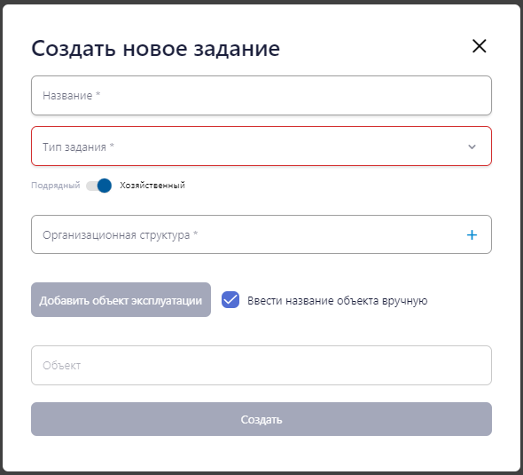
Рисунок 4 - Окно ввода данных по Заданию
Поле Название заполняется по шаблону «Командировка бригады *Наименование бригады из карточки бригады*», поле Тип задания «Аварийный», поле оргструктура «*Место назначения из карточки бригады*», предустановлен чек-бокс «Ввести название объекта вручную» и в поле Объект «Создано автоматически». После создания задания, название задания появляется в карточке бригады, как ссылка с возможностью перехода в карточку задания. Дальнейшие действия по созданию разрешительных документов на перебазировку осуществляться в рамках данного Задания.
После создания Задания на рабочем экране появляется окно создания РД, в котором предзаполняются поля «Вид документа»(по умолчанию – «Поручения», запрещено для изменения), «Шаблон документа»(по умолчанию – «Поручение», запрещено для изменения). Остальные поля(Программа*, Плановое начало, плановое окончание) заполняются инициатором. Пример окна ввода приведён на рисунке 4.

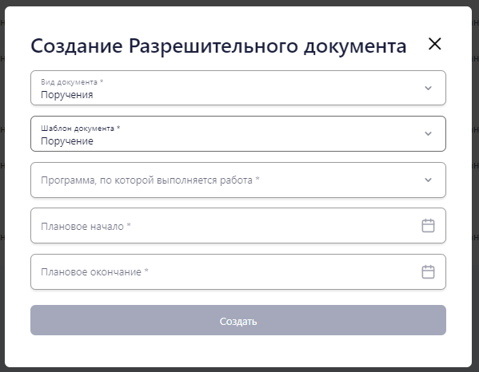
Рисунок 5 - Окно ввода параметров РД

В момент создания РД, по заданным параметрам, весь состав командируемой бригады из карточки копируется в члены бригады блока «Бригада» и в поле поручается блока «Поручается» система вписывает «Перебазировка бригады *Наименование бригады* из *Место отправления* в *Место назначения*». После выдачи РД в работу, РД передаётся для исполнения на мобильное устройство. При этом статус членов бригады данной бригады меняется на «Командировка».
Для всех сотрудников в статусе «Командировка», расширяются полномочия на подразделение места назначения, расширяется действия прав в рамках разрешительных документов, без отзыва действующих. Полномочия и права на новое подразделение присваиваются в той же логике, что были присвоены по родительскому подразделению. Полномочия и права на новое подразделение присваиваются с момента присвоения статуса до момента его снятия. Для родительского подразделения вводится ограничение для выбора его в состав разрешительных документов, а также данный сотрудник исключается из выборки для отчётов «Контроль бригад» и «Готовность бригад к работе». При этом в аналогичных отчётах подразделения места назначения, указанный персонал появляется.
- Автоматизация процесса формирования отчёта «Готовность бригад к работе»
Отчёт «Готовность бригад к работе» формирует список бригад в том числе суббригад, сформированных из состава штатных и командированных бригад. Пример отчёта приведён на рисунке 6.

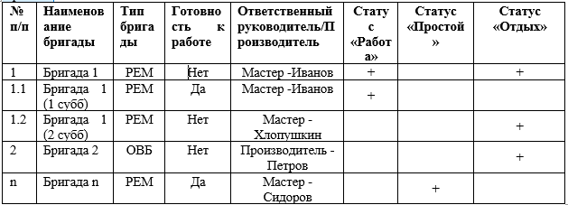
Рисунок 6- Отчёт "Готовность бригад к работе"
Отчет представляет собой набор следующий набор полей:
- № пп
- Наименование бригады
- Тип бригады
- Готовность к работе
- Ответственный руководитель/Производитель
- Статус «Работа»
- Статус «Простой»
- Статус «Отдых»
Наименование и бригады, и её тип определяется по штатной бригаде из списка штатных бригад подразделения.
Для распределения сотрудников по бригадам и суббригадам, система проверяет каждого сотрудника из списка бригад на предмет наличия активной метки и его участия в разрешительном документе со статусом «В работе» для определения статуса каждому работнику для дальнейшего сравнения с составом штатных бригад. Далее по сотрудникам, участвующим в РД со статусом в работе, система сравнивает указанный состав в РД с составом штатной бригады. Если состав полностью совпадает, в отчёт выводится штатная бригада одной записью, в противном случае запускается процесс определения на какие суббригады необходимо разбить штатную бригаду. Суббригады определяются по следующему принципу:
- для сотрудников, сгруппированных под один РД со статусом в работе, выделяется отдельная суббригада. Количество суббригад в данном случае равно количеству РД.
- оставшиеся, после отделения сотрудников , связанных с РД, сотрудники с меткой присутствия формируют следующую по счёту суббригаду.
- сотрудники с отсутствующей меткой присутствия формируют отдельную суббригаду и рассматриваются отдельно.
Наименование суббригад, при их определении, формируется по шаблону: «Суббригада *порядковый номер суббригады* *Наименование бригады*.
Готовность к работе суббригад определяется по общему принципу, описанному во втором абзаце.
Для определения в отчёте какого подразделения сотрудников командированных бригад рассматривать в аналитике определения готовности и деления на суббригады, система проверяет совпадение двух условий:
- статус сотрудника «Командировка»
- соотношение текущего отнесения к местоположению по отношению к штатному отнесению к местоположению
В случае если сотрудник рассматривается в родительском подразделении базирования и имеет статус «Командировка», то из аналитики данного подразделения данный сотрудник исключается и система изменённый состав штатной бригады как штатный состав. В случае если сотрудник рассматривается в подразделении текущего расположения и имеет статус «Командировка», то данный сотрудник включается в аналитику подразделения текущего расположения и бригада, включающая данного сотрудника, обрабатывается общими правилами определения готовности бригад к работе и декомпозиции бригад на суббригады.
После составления перечня бригад и суббригад определяется статус каждой рассматриваемой бригады.
Для определения готовности бригады к работе, система проверяет из перечня персонала с активной меткой присутствия в рамках штатной бригады, что кол-во сотрудников более одно и в составе есть сотрудник с активным правом ответственного руководителя работ или производителя. Если условия выполняются бригаде устанавливается статус готовности в виде зелёного маркера, в противном случае устанавливается красный маркер в поле «Готовность бригады к работе». Для бригад/суббригад состоящим из сотрудников без метки присутствия, сразу устанавливается статус «Не готова к работе».
Оперативный статус также определяется по сотруднику в бригаде с правами ОРР и Производитель по следующим условиям:
- «Работа» для бригады определяется путём проверки наличия бригады с РД в статусе «В работе».
- «Простой» для бригады определяется по отсутствию у бригады связи с РД в статусе «В работе» но с активной меткой присутствия. Если в бригаде не был обнаружен работник с правами ОРР или Производитель, но метки присутствия установлены, статус также устанавливается.
- «Отдых» определяется для бригады, сотрудники которой без активной метки присутствия.
Далее предварительно приведены возможные варианты состояния бригад в соответствии с совокупностью их статусов:
- Без статусов (Применимо только к штатным):
Бригада разделилась на суббригады.
- Готова к работе. В работе (Применимо к штатной и суббригаде):
Вся бригада в РД. Метки присутствия у всех. Найден ОРР или Производитель. Бригада больше 1.
- Готова к работе. Простой (Применимо к штатной и суббригаде):
Бригада не в РД. Метки присутствия у всех. Найден ОРР или Производитель. Бригада больше 1.
- Не готова. Отдых(Применимо к штатной и суббригаде):
Бригада не в РД. Метки присутствия отсутствуют.
- Не готова. Простой(Применимо к штатной и суббригаде):
Бригада не в РД. Метки присутствия у всех. ОРР или Производитель не определён или бригада состоит из одного сотрудника.
При работе системы по определению статусов приняты ограничения:
- сотрудники определённые как задействованые в РД, по умолчанию считаются с меткой присутствия. Данное ограничение принято в виду того, что метка присутствия должна проверяться при переводе РД из статуса «Выдан» в статус «В работе».
- считается, что бригада определённая по РД, по умолчанию имеет в своём составе ОРР или Производителя.
- в штатной бригаде всегда есть сотрудник с правом ОРР или Производитель и в бригаде больше 1 сотрудника.
При делении штатных бригад на суббригады, у штатной бригады статусы не определяются и не выводятся в отчёт.
При определении статусов бригад не рассматриваются РД вида «Работы по текущей эксплуатации» и «Поручения»
В поле «Ответственный руководитель/Производитель» выводится фамилия работника, если он определён таковым. При нажатии на ФИО, появляется окно с данными указанного сотрудника. Если в бригаде нет такого работника, поле остаётся пустым.
Отчёт формируется в онлайн режиме, каждый раз переопределяя количество бригад и суббригад и их статусы.
В отчёте предусмотрена выгрузка отчёта в Excel в том же виде, как на рабочем экране.

- Автоматизация процесса формирования отчёта «Ежедневный контроль состава бригад»
Данный отчёт позволяет сформировать информацию по штатной численности бригад, в том числе их составу как персоналом, так и транспортом и по готовым к работе бригадам в той же аналитике. Пример отчёта приведён на Рисунке 7.
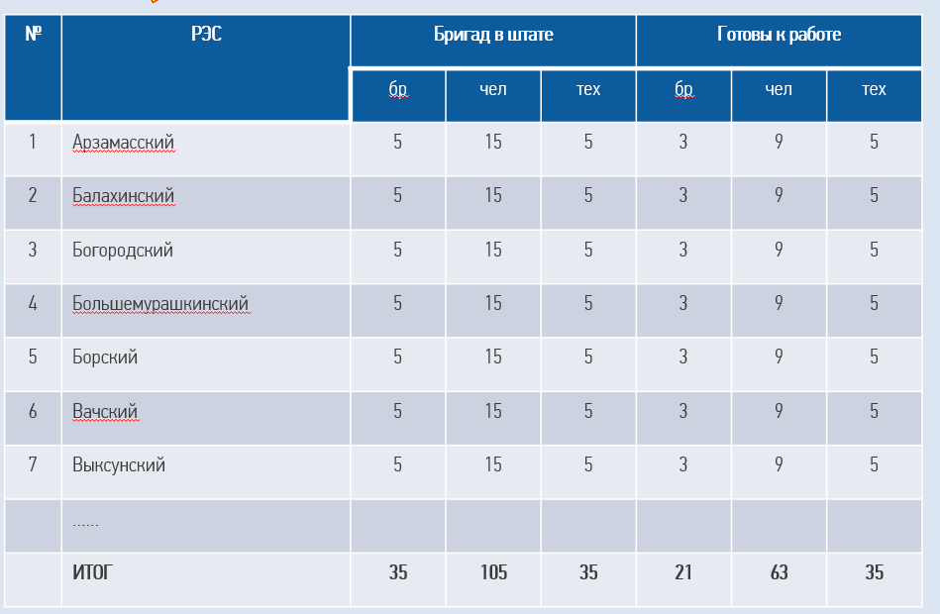
Рисунок 7- Отчёт "Ежедневный контроль состава бригад"
Отчёт представляет собой таблицу с полями:
- Филиал
- Подразделение
- Штатное количество бригад
- Штатное количество человек
- Штатное количество техники
- Бригад готовых к работе
- Человек готовых к работе
- Техники готовой к работе
Отчёт формируется в разрезе подразделений оргструктуры. Перечень подразделений определяется по наличию данных о штатных бригадах(чтобы исключить вывод в отчёт подразделения, не имеющие бригад).
Значение поля филиал определяется по подразделению.
Значение поля «Штатное кол-во бригад» определяется по справочнику штатных бригад и выводится суммарное их количество, относящихся к этому подразделению без учёта выполненых операций по командированию бригад и фиксации метки присутствия. Значение полей «Штатное количество человек» и «Штатное количество техники» определяется из состава отобранных по подразделению штатных бригад.
Значение поля «Бригад готовых к работе» определяется по алгоритму, описанному в разделе 2.2. со статусом, определённым как готова к работе. Перечень рассматриваемых бригад рассматривается как в разрезе штатных, определённых к подразделению, так и командированых, прикомандированных к нему. Значение полей «Человек готовых к работе» и «Техники готовой к работе» определяется из состава отобранных по подразделению бригад готовых к работе.
В отчете предусмотрена фильтрация. Фильтрация предусмотрена по полям «Филиал» и «Подразделение» с возможностью множественного выбора. При выбранном значении в фильтре «Филиал», в фильтре «Подразделение» список выбираемых значений ограничен в соответствии с выбранными значениями.
В отчёте предусмотрена выгрузка отчёта в Excel в том же виде, как на рабочем экране.
- Автоматизация процесса формирования отчёта «Контроль бригад при АВР»
  - Общая информация
Данный отчёт позволяет сформировать информацию по списочной численности бригад в разрезе подразделения в разделении на штатные(корневые) бригады и суббригады. Также отчёт позволяет оценивать общий объём имеющихся ресурсов, распределение по принадлежности, статус работы и отдыха, а также контактные данные старшего по бригаде.
Для каждой бригады определены дополнительные параметры в разрезе каждой штатной(корневой) и суббригады. К данным параметрам относятся:
Блок оргданных подразделения места производства работ»
- Филиал
- РЭС/Служба
Блок «Информации по бригадам»
- Наименование бригады. Вывод в формате «Бригада №1»
- ФИО ответственного руководителя работ(производителя)
- Телефон ответственного руководителя работ(производителя)(из карточки сотрудника)
- Кол-во человек в бригаде (бригада определяется по аналогии с отчётом в п.3 с дальнейшим подсчётом членов бригады по ней)
- Кол-во единиц техники.
- Принадлежность бригады (Собственная, Командированная)
- Статус бригады
- Номер бригадного автомобиля
Блок «Данные по объекту ремонта» (определяется для бригад в статусе «В работе»)
- Наименование объекта
- Номер разрешительного документа
- Дата/время начала работ
- Дата/время завершения работ
Пример отчёта приведён на Рисунке 8
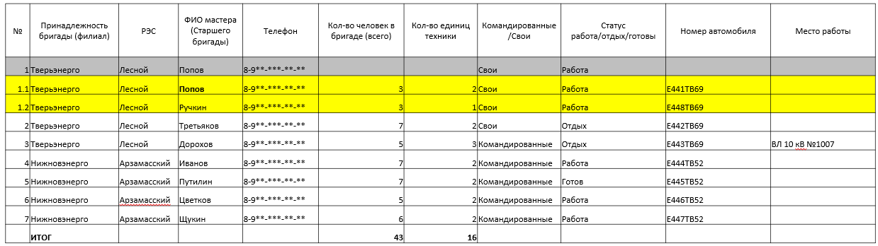
Рисунок 8 - Отчёт контроль бригад

В отчете предусмотрена фильтрация. Фильтрация предусмотрена по полям «Филиал», «Подразделение», «Командированые/свои», «Статус» с возможностью множественного выбора. Выбраные значения фильтров выводятся в шапке отчёта, как его параметры. При выбранном значении в фильтре «Филиал», в фильтре «Подразделение» список выбираемых значений ограничен в соответствии с выбранными значениями.
Также в конце таблицы предусмотрены промежуточные итоги(итоги) зависимые от работы фильтров. Значения промежуточных итогов определяется только по числовым полям. Остальные поля остаются пустыми.
В отчёте предусмотрена выгрузка отчёта в Excel в том же виде, как на рабочем экране.

  - Формирование данных в блоке «Оргданные»

Значение полей «Принадлежность бригады» и «РЭС» определяется из зафиксированной принадлежности в разделе «Учёт бригад».

  - Формирование данных в блоке «Информация по бригадам»

    - В поле «ФИО» определяется старший по рассматриваемой бригаде(суббригаде). Старший определяется путём поиска в списке работников бригады, работника с правами «Ответственный руководитель работ» или «Производитель работ». В случае обнаружения обоих вариантов, более старшим считается «Ответственный руководитель работ».
    - В поле «Телефон» определяется по работнику определённому в п.1.3.1. из карточки сотрудника.
    - В поле «Кол-во человек в бригаде» определяется на основании количества включенных в бригаду или суббригаду сотрудников.
    - В поле «Кол-во единиц техники» определяется кол-во используемой в РД или закреплённой за штатной бригадой технике. Определение кол-ва и алгоритм распределения, следующий:
Для штатной(корневой) бригады не разбитой на суббригады:
- Если бригада в РД со статусом «В работе», забираем технику из РД.
- Если бригада не в РД со статусом «В работе», забираем авто из карточки штатной бригады.
Для штатной(корневой) бригады разбитой на суббригады:
- Для каждой суббригады, включённой в РД со статусом «В работе», определяем кол-во авто из РД.
- Для штатной бригады, не включённой в РД определяем кол-во авто, как разницу между кол-вом авто в штатной(корневой)бригаде и суббригадами, включёнными в РД. При определении разницы, из списка авто штатной(корневой) бригады вычитаются только совпадающие авто. Таким образом исключается случай, когда кол-во авто в суббригаде, не задействованной в РД, будет меньше «0».
При формировании отчёта, для штатных(корневых) бригад, имеющих подчинённые субригады, поле с количеством авто не заполняется. Все рассчитанные данные выводятся только на уровне суббригад.
    - В поле «Принадлежность бригады» определяется по статусу бригады определённом как «Командировка» и выводится на отчёт значением «Командированные». Все статусы отличные от «Командировка» определяют принадлежность к своему подразделению и в отчёте определяются как «Свои».
    - В поле «Номер бригадного авто» должен быть выведен номер автомобиля, который предопределён в карточке учёта бригад, как бригадный (На текущий момент требуется доработка в основном функционале по категорированию транспорта, получаемого из СУПА. Пока выводим номер первой машины, которую найдём в рассматриваемой бригаде).

  - Формирование данных в блоке «Данные по объекту ремонта»
Блок формируется на основании соответствующих данных из РД в статусе «В работе» по которому работает данная бригада. Если бригада не задействована в РД, поле остаётся пустым.
- Формирование отчёта Контроль бригад при АВР(Сводный)
Отчёт позволяет формировать сводные данные по бригадам в разрезе подразделения. Ориентировочный формат отчёта приведён на Рисунке 9.
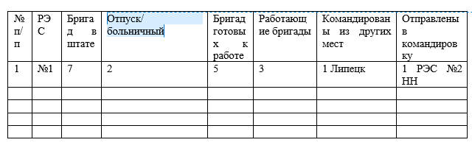
Рисунок 9 - Отчёт "Контроль бригад при АВР(Сводный)"
Отчёт состоит из следующих полей:
- Филиал
- Подразделение
- Бригад в штате
- Отсутствующих
- Готовых к работе
- Работающих
- Командированных
- Отправленных в командировку
Отчёт формируется в разрезе подразделений оргструктуры. Перечень подразделений определяется по наличию данных о штатных бригадах(чтобы исключить вывод в отчёт подразделения, не имеющие бригад).
Значение поля «Бригад в штате» определяется по справочнику штатных бригад и выводится суммарное их количество, относящихся к этому подразделению.
Значение поля «Бригад готовых к работе» определяется по алгоритму, описанному в разделе 2.2. со статусом, определённым как готова к работе.
Значение поля «Отсутствующих» определяется по алгоритму, описанному в разделе 2.2. со статусом, определённым как не готова к работе.
Значение поля «Отсутствующих» определяется по алгоритму, описанному в разделе 2.2. со статусом, определённым как готова к работе и с оперативным статусом «Работа».
Значение поля «Отправленных в командировку» определяется по списку командированных бригад из раздела «Учёт командированных бригад». Принадлежность командированной бригады к подразделению определяется по полю «Место отправления». В учёт должны отбираться бригады, имеющие статус «Перебазировка к месту работ», «Командировка», «Перебазировка к месту базирования».
Значение поля «Командированных» определяется по списку командированных бригад из раздела «Учёт командированных бригад». Принадлежность командированной бригады к подразделению определяется по полю «Место назначения». В учёт должны отбираться бригады, имеющие статус «Перебазировка к месту работ», «Командировка», «Перебазировка к месту базирования».
Все итоговые значения определяются по количеству записей бригад без детализации персонала и техники.
В отчете предусмотрена фильтрация. Фильтрация предусмотрена по полям «Филиал» и «Подразделение» с возможностью множественного выбора. Выбраные значения фильтров выводятся в шапке отчёта, как его параметры. При выбранном значении в фильтре «Филиал», в фильтре «Подразделение» список выбираемых значений ограничен в соответствии с выбранными значениями.
Также в конце таблицы предусмотрены промежуточные итоги(итоги) зависимые от работы фильтров. Значения промежуточных итогов определяется только по числовым полям. Остальные поля остаются пустыми.
В отчёте предусмотрена выгрузка отчёта в Excel в том же виде, как на рабочем экране.
- Формирование отчёта «Общий свод сил и средств подразделения»
Отчёт позволяет сформировать сводные данные по подразделению в разрезе подразделения с категорированием по столбцам количества рассматриваемых ресурсов. Предварительный формат отчёта приведён на Рисунок 10 - Отчёт Общие силы и средства подразделения.
Отчёт должен быть размещён в разделе «Аналитика» в подразделе «Силы и «Средства» отдельной вкладкой. Вкладку должна называться «Силы и средства».
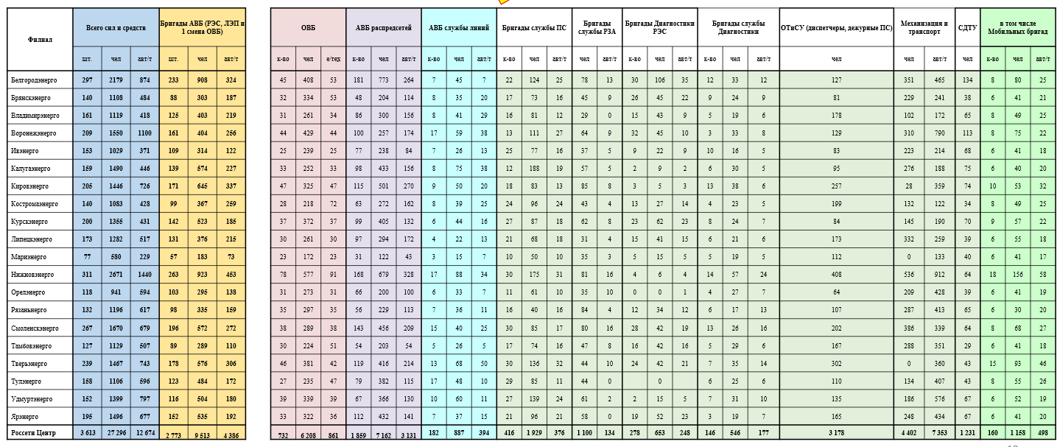
Рисунок 10 - Отчёт Общие силы и средства подразделения
Кол-во бригад должно определяться по уровню штатной бригады(суббригады не учитываются). Кол-во членов бригады должно определяться по закреплённому за выбранной бригадой персонала. Кол-во автотранспорта должно определяться по паспортизированному транспорту из СУПА в соответствующей привязке(перечень ключей образца автотранспорта для вывода определить на этапе проектирования).
Предусмотреть фильтрацию и ограничение отображения отчёта для ролей ниже уровня исполнительного аппарата. Также необходимо предусмотреть переход из позиции филиала в отчёт «Состав бригад» в разрезе перечня РЭС(п.6)
Отчёт не имеет фильтрации, выводится полным списком в разрезе филиалов. Филиалы Центра и ЦиП сгруппированы по блокам имеющим свои отдельные итоговые строки. Внизу отчёта выведена итоговая строка по обоим обществам.
- Отчёт по движению персонала
Расписать…….

